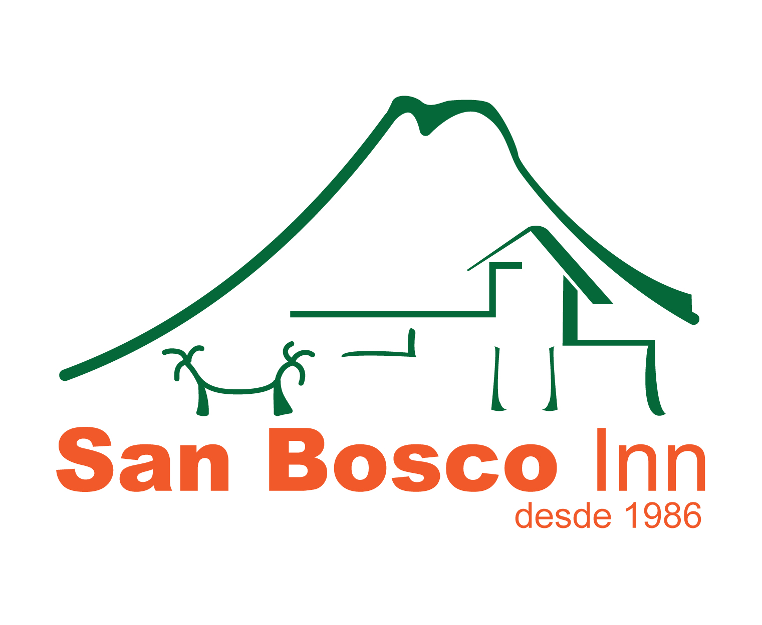

**César Morales**

**Depto. Servicio al Cliente**

**Correo:** [info@hotelsanbosco.com](mailto:servicioalcliente@volcanolodge.com)

**Teléfono:** +506 2479 9050

**Fax:** +506 2479 9109

**Skype:** hotelsanbosco

**Toll free:** 1-800-393-0902

[www.hotelsanbosco.com](http://www.hotelsanbosco.com/)

[**Facebook**](http://www.facebook.com/HotelSanBosco)

[**Twitter**](http://www.twitter.com/HotelSanBosco)